Lampiran 6. Formulir Trail Making Test
Prosedur:
- Tes terdiri dari 2 bagian yaitu tes A dan tes B. Pada tes A anda akan diminta untuk menghubungkan angka dari 1 sampai 25 dengan menuliskan garis. Pada tes B anda akan diminta untuk menghubungkan angka dari 1 sampai 13 dengan menuliskan garis dan menghubungkan huruf A sampai L dengan menuliskan garis.
- Petugas akan mendemonstrasikan langkah pengerjaan kepada anda pada lembar contoh.
- Petugas akan mencatat waktu yang anda butuhkan untuk mengerjakan tugas ini.

(Sumber: Lezak, 2012)

Lembar Contoh

Trail Making Bagian A
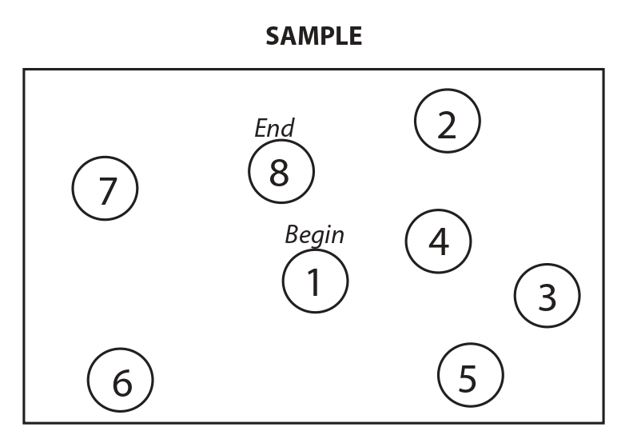

Trail Making Bagian B
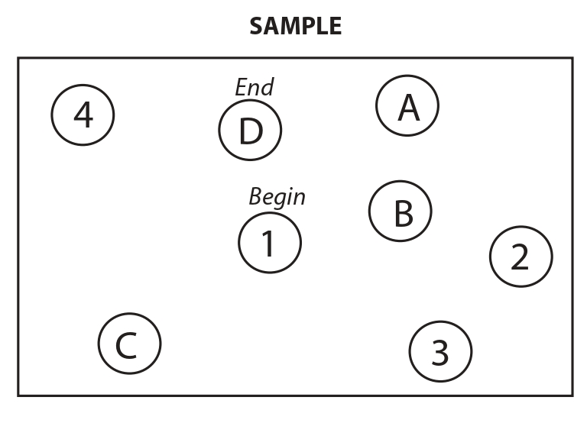
Trail Making Test Bagian A

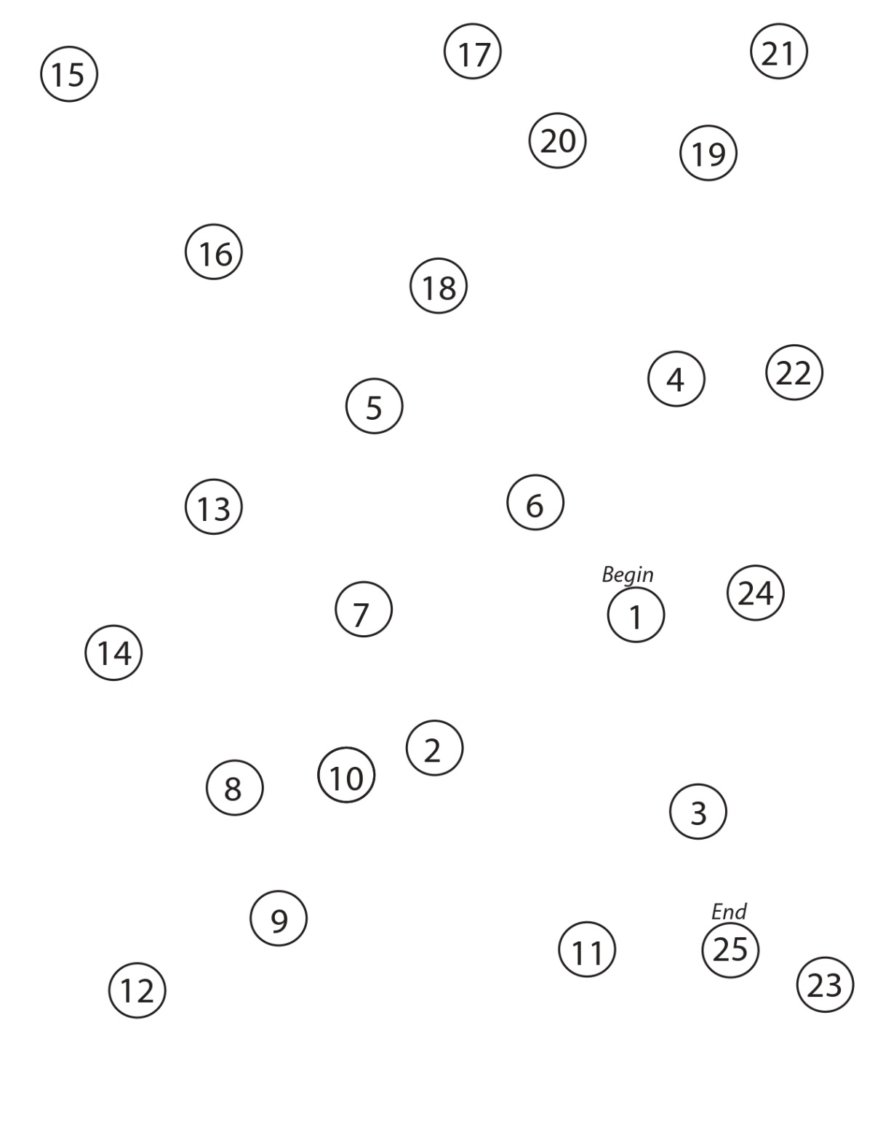

Trail Making Test Bagian B

